实验四~五报告

按照题目要求设计链表的链表，我们设计的是学生的成绩管理系统，一条链表是学生，属性有姓名和学号，链表的链表是学生的成绩，属性有科目和绩点，主要分有四大功能，录入删除，查询，排序，统计输出。

陈志峰-录入删除：负责学生成绩录入和删除学生数据（某一个学生）模块，这两种功能的实现方法：

学生成绩录入：由于要实现的是链表的链表，故学生成绩链表为学生链表的链表，在设置一个学生时，对学生对象内包含一条成绩链表，编写录入函数时采用了for循环结构，循环前定义了学生对象，并完成了学号与姓名的录入，循环次数为学科数（由用户输入），每一次循环中定义一个成绩对象，每次循环末尾进行加入结点操作，即在学生对象下成绩链表开辟新结点，for循环整个结束后，再将学生对象作为一个新结点开辟于传入的ulink后。细节处理：输入学号、姓名时用的是字符数组接收，使用函数为cin.getline(),进入循环前需用一个数组接收’\n’字符，for循环内也有次操作。进行录入时还考虑了定义字符串数组保存所有科目，用户只需要输入对应成绩即可，后考虑到使用的广泛性，改为了用户自行输入科目数与学科名。

学生数据删除：使用delete（）释放结点，先是通过学号查找，调用LinkList中的Locate（）函数，返回定位到结点的位置并用一个指针接收，也就是先进行学生的查找，然后对指针进行判断，若为空指针直接输出“无此学生”并return，这避免了对空指针进行非法操作，否则调用DeletCurNode（）函数对结点进行释放，此函数中已将该结点前后进行链接，保证了学生链表的完整性。

袁正-查询：通过按照类型查找，根据所给出的数据的类型查找相应的数据，用for循环将给出的数据与节点中相应类型的数据进行比较，当两者相同时循环停止，返回当前的节点，并使用累加器记录节点的位置，是第几个节点，将指针再返回头节点的位置。  
最后显示返回节点的数据。

黄希琨-排序：程序的排序功能：根据用户的需求，将学号姓名均绩等信息进行排序。用户根据需求输入指定数字，可以对链表中姓名学号进行升序以及降序的排序。具体的实现是通过sort函数，是一个具有排序功能的模板函数，可以适应不同类型的排序值，并且通过老链表各个结点的data区域存放的值进行比较，最终得到一个新链表，再输出，到达一个排序的效果。

幸家豪-统计输出：统计函数，先设一个Node的结点并对准链表头部，判断链表是否为空，如果为空，说明没有学生的成绩，则不进行统计，如果不为空则开始输入要统计的范围，然后让pS这个指针遍历整个链表，发现符合条件的就用uLink.CurData()输出，并且设立了一个n来计算有多少个学生符合条件。

输出：重载了运算符<<以便可以输出学生这个类。

接下来是运行结果的展示：

功能选择界面：

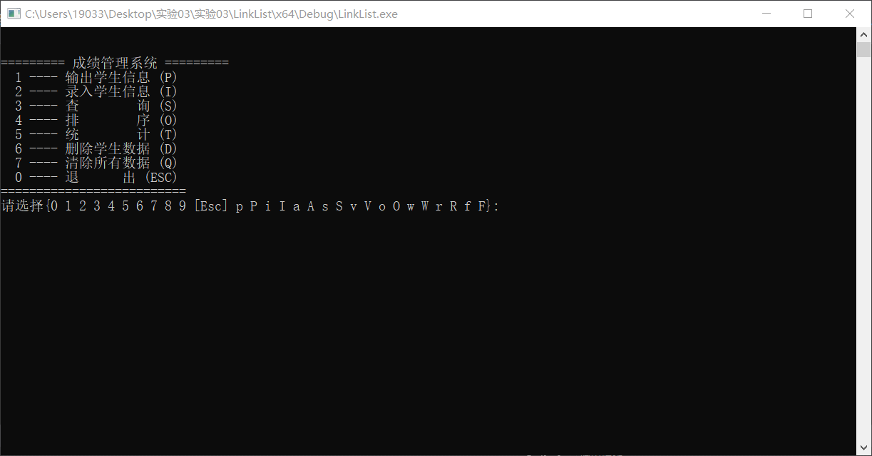

录入学生信息：

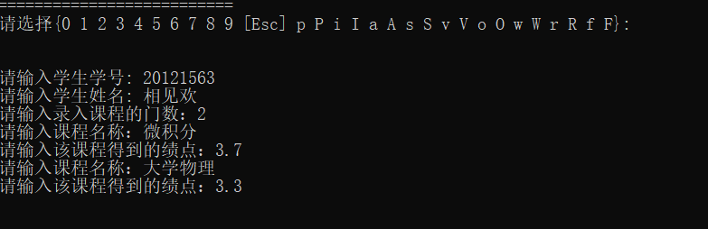

输出学生信息：

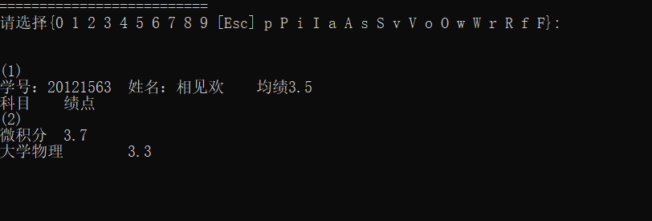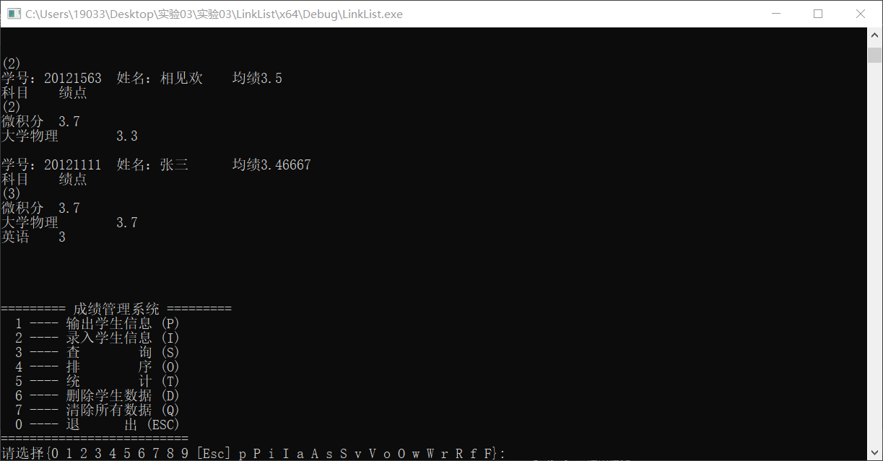

查询学号为20121563的学生：

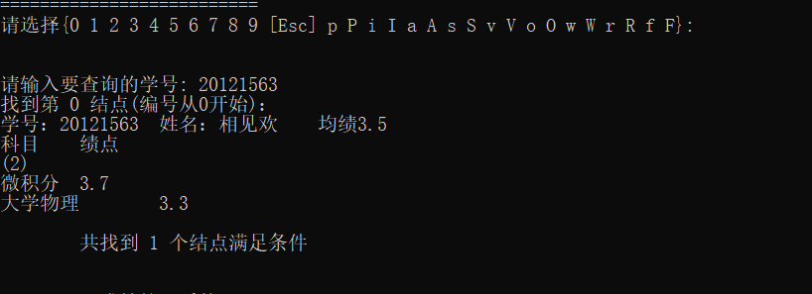

按学号排序：

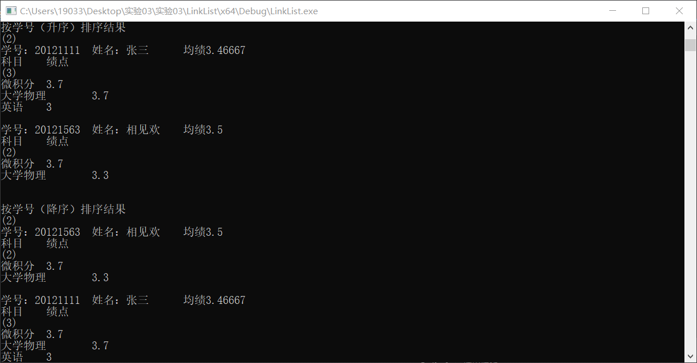

统计均绩在3.5-4.0中的学生

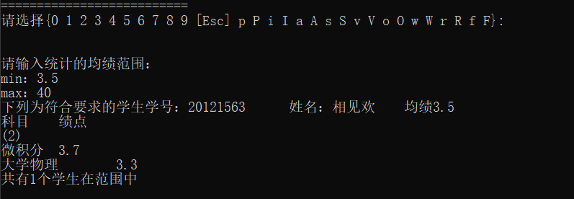

删除学号是20121563的学生，并输出剩下的学生：

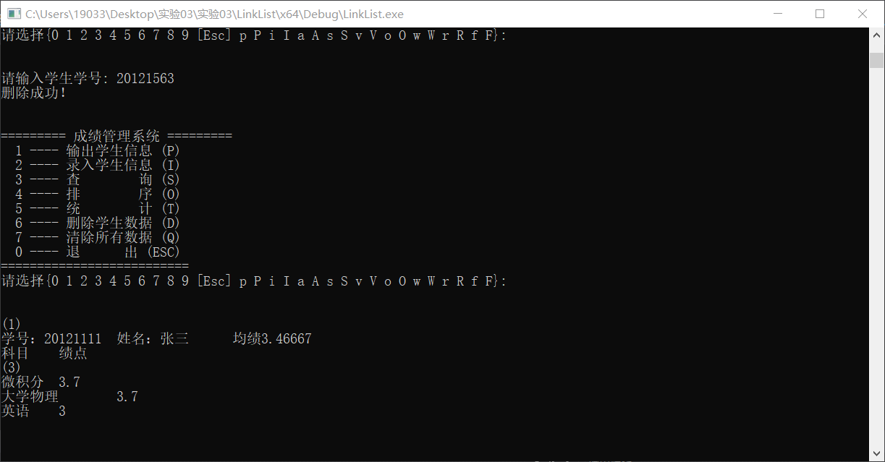

删除所有数据：

